ASSEMBLEA ORDINARIA

In ottemperanza alle norme statutarie è convocata per:

lunedì 3 dicembre 2018 alle ore 14.15
,
presso il Centro Polivalente di Via Maspero 20 Varese, l’Assemblea Ordinaria dei soci per l’approvazione del Bilancio Preventivo 2019 con il seguente Ordine del Giorno:

- Eventuale ammissione soci esclusi
- Lettura verbale Assemblea precedente:
- Lettura e approvazione Bilancio Preventivo 2019

Il Comitato di Gestione
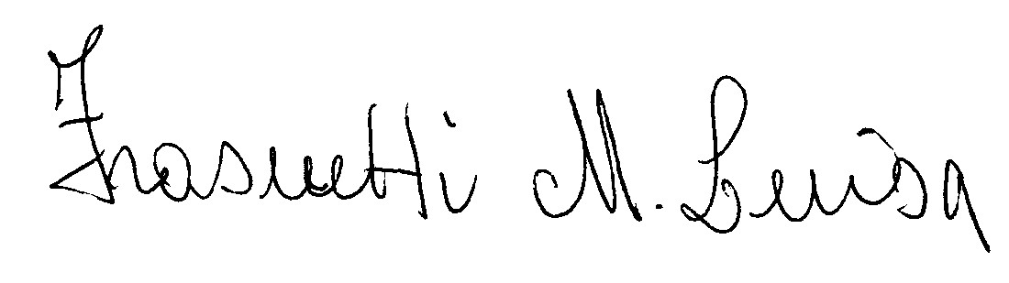

Varese 23 novembre 2018

